Федеральное государственное автономное образовательное учреждение
высшего образования «Национальный исследовательский университет ИТМО»

Факультет программной инженерии и компьютерной техники

Лабораторная работа №4

По дисциплине
“Вычислительная математика”
Вариант: 24

Выполнил:
Стрельбицкий Илья Павлович

Группа: Р32101

Преподаватель:
Рыбаков Степан Дмитриевич

Санкт-Петербург, 2023г
Оглавление
Цель работы 3
Вычислительная часть работы 3
Линейная аппроксимация 3
Квадратичная аппроксимация 4
Сравнение линейной и квадратичной аппроксимации 4
Программная часть работы 5
Исходный код программы 5
Листинг программы 5
Вывод программы 6
Вывод 14

Цель работы

Найти функцию, являющуюся наилучшим приближением заданной табличной функции по методу наименьших квадратов.
Лабораторная работа состоит из двух частей: вычислительной и программной.

Вычислительная часть работы

Заданная по варианту функция:
$$y=\frac{7x}{x^{4}+24}$$
Заданный интервал:
$$xϵ\left[-4;0\right], h=0.4$$
Требуется построить линейное и квадратическое приближение по 11 точкам заданного интервала, ответы дать с тремя знаками после запятой.

Линейная аппроксимация

Таблица табулирования заданной функции на указанном интервале:
i | x | y | $$P(x)$$ | $$ε_{i}$$ | $$ε_{i}^{2}$$
1 | -4 | -0,100000 | -0,216350 | -0,116350 | 0,013537
2 | -3,6 | -0,131276 | -0,215134 | -0,083857 | 0,007032
4 | -3,2 | -0,173835 | -0,213917 | -0,040082 | 0,001607
5 | -2,8 | -0,229332 | -0,212701 | 0,016631 | 0,000277
6 | -2,4 | -0,293821 | -0,211485 | 0,082336 | 0,006779
7 | -2 | -0,350000 | -0,210269 | 0,139731 | 0,019525
8 | -1,6 | -0,366569 | -0,209053 | 0,157516 | 0,024811
9 | -1,2 | -0,322165 | -0,207837 | 0,114328 | 0,013071
10 | -0,8 | -0,229418 | -0,206621 | 0,022797 | 0,000520
11 | -0,4 | -0,116542 | -0,205404 | -0,088862 | 0,007896

Введем обозначения:
$$SX=\sum_{i=1}^{n}{x_{i}=-22}; SXX=\sum_{i=1}^{n}{x_{i}^{2}}=61,6; SY=\sum_{i=1}^{n}{y_{i}=-2,313};$$
$$SXY=\sum_{i=1}^{n}{x_{i}y_{i}=}4,679$$
Получим систему уравнений для нахождения параметров a и b:
$$\left\{\begin{aligned}aSXX+bSX=SXY \\ aSX+bn=SY\end{aligned}\right.$$
Из которой находим:
$$∆=SXX∙n-SX∙SX=193,6$$
$$∆_{1}=SXY∙n-SX∙SY=0,5886$$
$$∆_{2}=SXX∙SY-SX∙SXY=-39,5308$$
$$a=\frac{∆_{1}}{∆}=0,00304, b=\frac{∆_{2}}{∆}=-0,20418$$
Получим функцию: $P\left(x\right)=ax+b=0,00304x-0,20418$
Среднеквадратическое отклонение для линейной аппроксимации: $S=0,137$

Квадратичная аппроксимация

Таблица табулирования заданной функции на указанном интервале:
i | x | y | $$P(x)$$ | $$ε_{i}$$ | $$ε_{i}^{2}$$
1 | -4 | -0,100000 | -0,03861 | -0,06139 | 0,00377
2 | -3,6 | -0,131276 | -0,14405 | 0,01278 | 0,00016
4 | -3,2 | -0,173835 | -0,22579 | 0,05195 | 0,00270
5 | -2,8 | -0,229332 | -0,28383 | 0,05449 | 0,00297
6 | -2,4 | -0,293821 | -0,31816 | 0,02434 | 0,00059
7 | -2 | -0,350000 | -0,32879 | -0,02121 | 0,00045
8 | -1,6 | -0,366569 | -0,31572 | -0,05085 | 0,00259
9 | -1,2 | -0,322165 | -0,27895 | -0,04322 | 0,00187
10 | -0,8 | -0,229418 | -0,21847 | -0,01095 | 0,00012
11 | -0,4 | -0,116542 | -0,13429 | 0,01775 | 0,00032

Вычислим:
$$\sum_{i=1}^{n}{x_{i}=-22}; \sum_{i=1}^{n}{x_{i}^{2}}=61,6; \sum_{i=1}^{n}{x_{i}^{3}=}193,6; \sum_{i=1}^{n}{x_{i}^{4}=}648,5248;$$
$$\sum_{i=1}^{n}{y_{i}=}-2,31296;\sum_{i=1}^{n}{x_{i}y_{i}=}4,679428; \sum_{i=1}^{n}{x_{i}^{2}y_{i}=-11,5396}$$
Получим систему уравнений для нахождения параметров a и b:
$$\left\{\begin{aligned}11a+61,6b+61,6c=-2,31296 \\ 61,6a+61,6b+193,6c=4,679428 \\ 61,6a+193,6b+648,5248c=-11,5396\end{aligned}\right.$$
Из которой находим:
$$∆=4252,38527$$
$$∆_{1}=-112.3119$$
$$∆_{2}=1272.88808$$
$$∆_{3}=314.98986$$
$$a=\frac{∆_{3}}{∆}=0.07407, b=\frac{∆_{2}}{∆}=0.29933, c=\frac{∆_{1}}{∆}=-0.026411$$
Получим функцию: $P\left(x\right)=ax^{2}+bx+c=0.07407x^{2}+0.29933x-0.026411$
Среднеквадратическое отклонение для линейной аппроксимации: $S=0,01623$

Сравнение линейной и квадратичной аппроксимации

Наименьшее значение среднеквадратического отклонения у аппроксимации при помощи квадратичной функции.
Следовательно наилучшее приближение это:
$$P\left(x\right)=ax^{2}+bx+c=0.07407x^{2}+0.29933x-0.026411$$

Получаем следующие графики для заданной функции и аппроксимирующих функций:
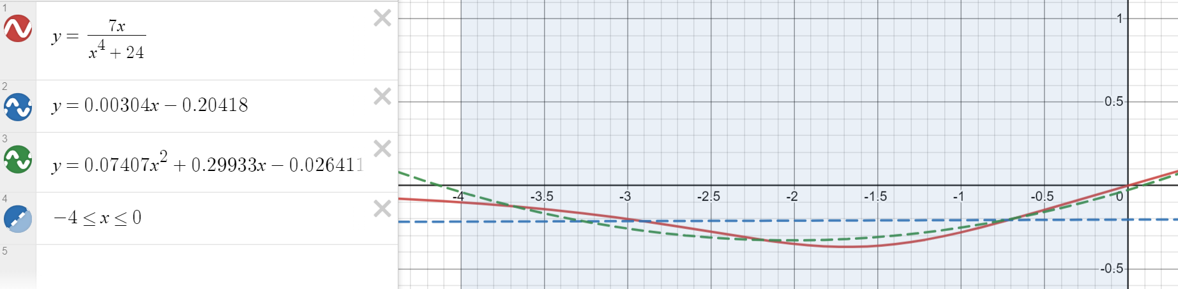

Программная часть работы

Для исследования использовать:
- линейную функцию,
- полиномиальную функцию 2-й степени,
- полиномиальную функцию 3-й степени,
- экспоненциальную функцию,
- логарифмическую функцию,
- степенную функцию.

Исходный код программы

Ссылка на github - https://github.com/stoneshik/compute-math-lab-fourth.git

Листинг программы

Программа написана на языке Python с использованием библиотек numpy и sympy для упрощения вычислений, и также matplotlib для отрисовки графиков и prettytable для вывода таблиц в консоль.

Есть 2 модуля main.py и manager_io.py;
Модуль main.py – основной модуль, который содержит всю логику вычислений
Модуль manager_io.py – модуль, в котором написана логика ввода-вывода данных в программе

В модуле main.py есть следующие классы:
Equation – класс-обёртка для фукнций

SolutionFunction – абстрактный класс для описания классов которые реализуют методы аппроксимации
В нём есть следующие методы:
_calc_delta – защищённый метод, который реализует логику вычисления среднеквадратического отклонения
_calc_r_square – защищённый метод, который реализует логику вычисления достоверности аппроксимации
_form_result – защищённый метод, который используется как вспомогательный для метода вычисления
calc – абстрактный метод, реализующий логику вычисления аппроксимации
output_result – метод, выводящий результат

LinearFunction – класс реализующий логику аппроксимации при помощи линейной функции.
В нём есть следующие методы:
_calc_r – защищённый метод, реализующий логику вычисления коэффициента корреляции

SquareFunction – класс реализующий логику аппроксимации при помощи квадратичной функции.

CubeFunction – класс реализующий логику аппроксимации при помощи кубической функции.

ExpFunction – класс реализующий логику аппроксимации при помощи экспоненциальной функции.

LogarithmFunction – класс реализующий логику аппроксимации при помощи логарифмической функции.

PowerFunction – класс реализующий логику аппроксимации при помощи показательной функции.

В модуле есть следующие функции:
create_table_result – функция создания таблицы результатов аппроксимации всех функций.
find_best_function – функция ищущая функцию, которая лучше всего аппроксимирует.
draw – функция, которая отрисовывает графики
main – главная функция модуля

В модуле manager_io.py есть следующие классы:
InputManager – класс управляющий вводом данных в программе
В нём есть следующие методы:
input – основной метод ввода данных
_input_from_console – защищённый метод ввода данных через консоль
_input_from_file – защищённый метод ввода данных через файл

OutputManager – класс управляющий выводом данных в программе
В нём есть следующие методы:
choice_method_output – метод, при помощи которого выбирается способ вывода данных
output – основной метод вывода данных
_print_in_console – защищённый метод вывода данных через консоль
_print_in_file – защищённый метод вывода данных через файл

Вывод программы

Пример 1.
Формат входного файла:
Количество точек 8<=N<=12
Координаты X и Y через пробел

Выберите способ ввода данных
1. Через консоль
2. Через файл
Введите номер выбранного варианта...
1
Введите количество вводимых точек...
8
Вводите значения X и Y через пробел
1.2 7.4
2.9 9.5
4.1 11.1
5.5 12.9
6.7 14.6
7.8 17.3
9.2 18.2
10.3 20.7
Выберите способ вывода данных
1. Через консоль
2. Через файл
Введите номер выбранного варианта...
1
+---+------+------+------------------+---------------------+
| i | X | Y | P1(x)=ax+b | εi |
+---+------+------+------------------+---------------------+
| 1 | 1.2 | 7.4 | 7.03625537005819 | -0.363744629941806 |
| 2 | 2.9 | 9.5 | 9.50861565791144 | 0.00861565791143981 |
| 3 | 4.1 | 11.1 | 11.2538111552196 | 0.153811155219612 |
| 4 | 5.5 | 12.9 | 13.2898725687458 | 0.389872568745815 |
| 5 | 6.7 | 14.6 | 15.0350680660540 | 0.435068066053990 |
| 6 | 7.8 | 17.3 | 16.6348306052531 | -0.665169394746851 |
| 7 | 9.2 | 18.2 | 18.6708920187793 | 0.470892018779349 |
| 8 | 10.3 | 20.7 | 20.2706545579785 | -0.429345442021489 |
+---+------+------+------------------+---------------------+

Коэффициент корреляции Пирсона 0.9954179478701582

+---+------+------+------------------+---------------------+
| i | X | Y | P2(x)=ax^2+bx+c | εi |
+---+------+------+------------------+---------------------+
| 1 | 1.2 | 7.4 | 7.36353086829862 | -0.0364691317013781 |
| 2 | 2.9 | 9.5 | 9.50392457703849 | 0.00392457703848770 |
| 3 | 4.1 | 11.1 | 11.1051791105420 | 0.00517911054203957 |
| 4 | 5.5 | 12.9 | 13.0678535736566 | 0.167853573656606 |
| 5 | 6.7 | 14.6 | 14.8311838340637 | 0.231183834063737 |
| 6 | 7.8 | 17.3 | 16.5132833017873 | -0.786716698212732 |
| 7 | 9.2 | 18.2 | 18.7450450294405 | 0.545045029440470 |
| 8 | 10.3 | 20.7 | 20.5699997051720 | -0.130000294828040 |
+---+------+------+------------------+---------------------+

+---+------+------+----------------------+---------------------+
| i | X | Y | P3(x)=ax^3+bx^2+cx+d | εi |
+---+------+------+----------------------+---------------------+
| 1 | 1.2 | 7.4 | 7.41578540953164 | 0.0157854095316399 |
| 2 | 2.9 | 9.5 | 9.45124597575752 | -0.0487540242424771 |
| 3 | 4.1 | 11.1 | 11.0530960141176 | -0.0469039858823876 |
| 4 | 5.5 | 12.9 | 13.0574472645619 | 0.157447264561918 |
| 5 | 6.7 | 14.6 | 14.8635128564853 | 0.263512856485258 |
| 6 | 7.8 | 17.3 | 16.5682742007890 | -0.731725799210956 |
| 7 | 9.2 | 18.2 | 18.7753260089747 | 0.575326008974681 |
| 8 | 10.3 | 20.7 | 20.5153122697677 | -0.184687730232277 |
+---+------+------+----------------------+---------------------+

+---+------+------+------------------+---------------------+
| i | X | Y | P(x)=a*e^{bx} | εi |
+---+------+------+------------------+---------------------+
| 1 | 1.2 | 7.4 | 7.81485399582932 | 0.414853995829316 |
| 2 | 2.9 | 9.5 | 9.43906047370675 | -0.0609395262932466 |
| 3 | 4.1 | 11.1 | 10.7849142870507 | -0.315085712949324 |
| 4 | 5.5 | 12.9 | 12.5994798270706 | -0.300520172929380 |
| 5 | 6.7 | 14.6 | 14.3959571373546 | -0.204042862645366 |
| 6 | 7.8 | 17.3 | 16.2668881381180 | -1.03311186188203 |
| 7 | 9.2 | 18.2 | 19.0037976649956 | 0.803797664995642 |
| 8 | 10.3 | 20.7 | 21.4735739948665 | 0.773573994866531 |
+---+------+------+------------------+---------------------+

+---+------+------+------------------+--------------------+
| i | X | Y | P(x)=a*lnx+b | εi |
+---+------+------+------------------+--------------------+
| 1 | 1.2 | 7.4 | 5.39136780506801 | -2.00863219493199 |
| 2 | 2.9 | 9.5 | 10.6933126999190 | 1.19331269991900 |
| 3 | 4.1 | 11.1 | 12.7739564415630 | 1.67395644156300 |
| 4 | 5.5 | 12.9 | 14.5390565783709 | 1.63905657837087 |
| 5 | 6.7 | 14.6 | 15.7249152310710 | 1.12491523107098 |
| 6 | 7.8 | 17.3 | 16.6383234780310 | -0.661676521969031 |
| 7 | 9.2 | 18.2 | 17.6302256446744 | -0.569774355325631 |
| 8 | 10.3 | 20.7 | 18.3088421213028 | -2.39115787869721 |
+---+------+------+------------------+--------------------+

+---+------+------+------------------+--------------------+
| i | X | Y | P(x)=a*x^b | εi |
+---+------+------+------------------+--------------------+
| 1 | 1.2 | 7.4 | 6.68905778766338 | -0.710942212336623 |
| 2 | 2.9 | 9.5 | 10.2157069099446 | 0.715706909944638 |
| 3 | 4.1 | 11.1 | 12.0625108788661 | 0.962510878866086 |
| 4 | 5.5 | 12.9 | 13.8887145874597 | 0.988714587459741 |
| 5 | 6.7 | 14.6 | 15.2684445003233 | 0.668444500323295 |
| 6 | 7.8 | 17.3 | 16.4239385119635 | -0.876061488036473 |
| 7 | 9.2 | 18.2 | 17.7779822970828 | -0.422017702917159 |
| 8 | 10.3 | 20.7 | 18.7681293591021 | -1.93187064089790 |
+---+------+------+------------------+--------------------+

+----------------------+-----------------------+---------------------+--------------------+------------------+-------------------+-----------------------------------+---------------------------------+
| Вид функции | a | b | c | d | Мера отклонения S | Среднеквадратическое отклонение 𝛿 | Достоверность аппроксимации R^2 |
+----------------------+-----------------------+---------------------+--------------------+------------------+-------------------+-----------------------------------+---------------------------------+
| phi = ax + b | 1.4543295810901447 | 5.29105987275002 | 0.0 | 0.0 | 1.34585422444577 | 0.41016067346312135 | 0.990772523114544 |
| phi = ax^2+bx+c | 0.025973674183265787 | 1.1525630586367663 | 5.9430531071106 | 0.0 | 1.01589033439958 | 0.35635136003661755 | 0.993050550955677 |
| phi = ax^3+bx^2+cx+d | -0.002371380293855742 | 0.06687472776409481 | 0.9547538603230636 | 6.17787891431145 | 0.999587004108621 | 0.3534803750048617 | 0.993162840445692 |
| phi = a*e^{bx} | 6.839635206780496 | 0.11107656939440223 | 0.0 | 0.0 | 2.71886986530676 | 0.5829740415861968 | 0.982741516242168 |
| phi = a*lnx+b | 6.008624101281969 | 4.29586610473261 | 0.0 | 0.0 | 18.6927640433193 | 1.5285926551619027 | 0.854537795230639 |
| phi = a*x^b | 6.128671326925076 | 0.47989414784078466 | 0.0 | 0.0 | 8.04618383318773 | 1.0028823356448484 | 0.930592752069018 |
+----------------------+-----------------------+---------------------+--------------------+------------------+-------------------+-----------------------------------+---------------------------------+

Наилучшая аппроксимирующая функция phi = ax^3+bx^2+cx+d
a=-0.002371380293855742
b=0.06687472776409481
c=0.9547538603230636
s=0.999587004108621
𝛿=0.3534803750048617
R^2=0.993162840445692
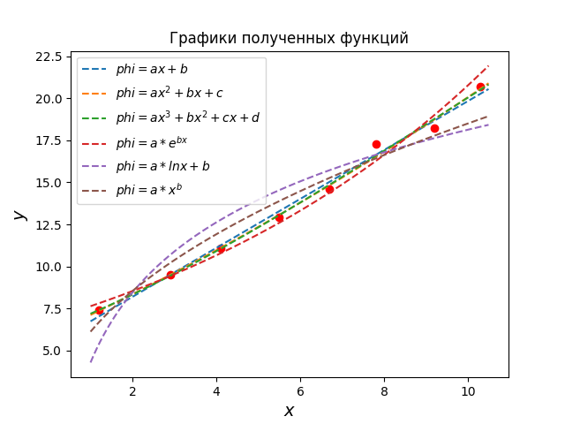
График для примера 1.

Пример 2.
Формат входного файла:
Количество точек 8<=N<=12
Координаты X и Y через пробел

Выберите способ ввода данных
1. Через консоль
2. Через файл
Введите номер выбранного варианта...
1
Введите количество вводимых точек...
10
Вводите значения X и Y через пробел
-0.81 0.09
-0.6 0.18
-0.5 0.25
-0.46 0.3
-0.41 0.31
-0.36 0.37
-0.23 0.56
-0.11 0.8
-0.06 1
0.03 1.3
Выберите способ вывода данных
1. Через консоль
2. Через файл
Введите номер выбранного варианта...
1
+----+-------+------+--------------------+---------------------+
| i | X | Y | P1(x)=ax+b | εi |
+----+-------+------+--------------------+---------------------+
| 1 | -0.81 | 0.09 | -0.134923395715382 | -0.224923395715382 |
| 2 | -0.6 | 0.18 | 0.162884693827604 | -0.0171153061723965 |
| 3 | -0.5 | 0.25 | 0.304698069800454 | 0.0546980698004536 |
| 4 | -0.46 | 0.3 | 0.361423420189594 | 0.0614234201895936 |
| 5 | -0.41 | 0.31 | 0.432330108176019 | 0.122330108176019 |
| 6 | -0.36 | 0.37 | 0.503236796162444 | 0.133236796162444 |
| 7 | -0.23 | 0.56 | 0.687594184927149 | 0.127594184927149 |
| 8 | -0.11 | 0.8 | 0.857770236094569 | 0.0577702360945689 |
| 9 | -0.06 | 1.0 | 0.928676924080994 | -0.0713230759190060 |
| 10 | 0.03 | 1.3 | 1.05630896245656 | -0.243691037543441 |
+----+-------+------+--------------------+---------------------+

Коэффициент корреляции Пирсона 0.9359555880988512

+----+-------+------+-------------------+----------------------+
| i | X | Y | P2(x)=ax^2+bx+c | εi |
+----+-------+------+-------------------+----------------------+
| 1 | -0.81 | 0.09 | 0.124005995111722 | 0.0340059951117223 |
| 2 | -0.6 | 0.18 | 0.147533893334503 | -0.0324661066654972 |
| 3 | -0.5 | 0.25 | 0.218867686233312 | -0.0311323137666882 |
| 4 | -0.46 | 0.3 | 0.258263402693026 | -0.0417365973069738 |
| 5 | -0.41 | 0.31 | 0.316236601276751 | 0.00623660127675107 |
| 6 | -0.36 | 0.37 | 0.383908192092789 | 0.0139081920927894 |
| 7 | -0.23 | 0.56 | 0.605242803861714 | 0.0452428038617143 |
| 8 | -0.11 | 0.8 | 0.867742029657678 | 0.0677420296576784 |
| 9 | -0.06 | 1.0 | 0.993603973867596 | -0.00639602613240409 |
| 10 | 0.03 | 1.3 | 1.24459542187088 | -0.0554045781291232 |
+----+-------+------+-------------------+----------------------+

+----+-------+------+----------------------+-----------------------+
| i | X | Y | P3(x)=ax^3+bx^2+cx+d | εi |
+----+-------+------+----------------------+-----------------------+
| 1 | -0.81 | 0.09 | 0.0870238675832433 | -0.00297613241675668 |
| 2 | -0.6 | 0.18 | 0.195531040206007 | 0.0155310402060069 |
| 3 | -0.5 | 0.25 | 0.249816434542762 | -0.000183565457238410 |
| 4 | -0.46 | 0.3 | 0.277147797837394 | -0.0228522021626058 |
| 5 | -0.41 | 0.31 | 0.318070099064393 | 0.00807009906439321 |
| 6 | -0.36 | 0.37 | 0.368338812106489 | -0.00166118789351100 |
| 7 | -0.23 | 0.56 | 0.556905769994552 | -0.00309423000544773 |
| 8 | -0.11 | 0.8 | 0.828781618080024 | 0.0287816180800244 |
| 9 | -0.06 | 1.0 | 0.976470640134665 | -0.0235293598653353 |
| 10 | 0.03 | 1.3 | 1.30191392044941 | 0.00191392044941407 |
+----+-------+------+----------------------+-----------------------+

+----+-------+------+--------------------+----------------------+
| i | X | Y | P(x)=a*e^{bx} | εi |
+----+-------+------+--------------------+----------------------+
| 1 | -0.81 | 0.09 | 0.0922843365737926 | 0.00228433657379264 |
| 2 | -0.6 | 0.18 | 0.178420779000858 | -0.00157922099914187 |
| 3 | -0.5 | 0.25 | 0.244223284549579 | -0.00577671545042099 |
| 4 | -0.46 | 0.3 | 0.276900488792462 | -0.0230995112075383 |
| 5 | -0.41 | 0.31 | 0.323962350002163 | 0.0139623500021629 |
| 6 | -0.36 | 0.37 | 0.379022820351847 | 0.00902282035184720 |
| 7 | -0.23 | 0.56 | 0.570045453775778 | 0.0100454537757776 |
| 8 | -0.11 | 0.8 | 0.830843928017991 | 0.0308439280179905 |
| 9 | -0.06 | 1.0 | 0.972053724352486 | -0.0279462756475144 |
| 10 | 0.03 | 1.3 | 1.28942991431129 | -0.0105700856887083 |
+----+-------+------+--------------------+----------------------+

у функции phi = a*lnx+b недопустимый аргумент
у функции phi = a*x^b недопустимый аргумент
+----------------------+--------------------+--------------------+--------------------+--------------------+---------------------+-----------------------------------+---------------------------------+
| Вид функции | a | b | c | d | Мера отклонения S | Среднеквадратическое отклонение 𝛿 | Достоверность аппроксимации R^2 |
+----------------------+--------------------+--------------------+--------------------+--------------------+---------------------+-----------------------------------+---------------------------------+
| phi = ax + b | 1.418133759728501 | 1.013764949664704 | 0.0 | 0.0 | 0.174454861394378 | 0.132081361817017 | 0.858464250516819 |
| phi = ax^2+bx+c | 1.939678446462646 | 2.846984220097 | 1.1574401846661504 | 0.0 | 0.0149004236149249 | 0.03860106684396804 | 0.989296745909906 |
| phi = ax^3+bx^2+cx+d | 2.6248786109184303 | 5.09788305444898 | 3.761885767325651 | 1.1843983809581458 | 0.00223546312391718 | 0.014951465225579658 | 0.998408701662590 |
| phi = a*e^{bx} | 1.1735328485244576 | 3.1393821987355697 | 0.0 | 0.0 | 0.00279600856782718 | 0.016721269592429828 | 0.997986154388170 |
+----------------------+--------------------+--------------------+--------------------+--------------------+---------------------+-----------------------------------+---------------------------------+

Наилучшая аппроксимирующая функция phi = ax^3+bx^2+cx+d
a=2.6248786109184303
b=5.09788305444898
c=3.761885767325651
s=0.00223546312391718
𝛿=0.014951465225579658
R^2=0.998408701662590
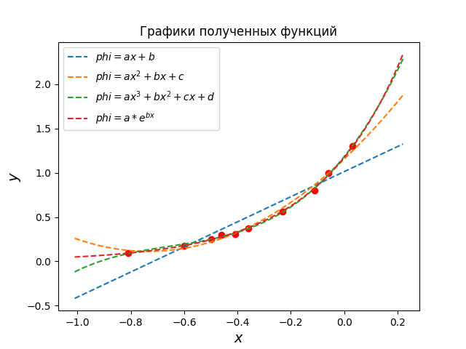
График для примера 2.

Пример 3.
Формат входного файла:
Количество точек 8<=N<=12
Координаты X и Y через пробел

Выберите способ ввода данных
1. Через консоль
2. Через файл
Введите номер выбранного варианта...
1
Введите количество вводимых точек...
9
Вводите значения X и Y через пробел
0.01 -4
0.02 -3.4
0.03 -3
0.05 -2.6
0.066 -2.3
0.083 -2.2
0.102 -2
0.132 -1.8
0.15 -1.68
Выберите способ вывода данных
1. Через консоль
2. Через файл
Введите номер выбранного варианта...
1
+---+-------+-------+-------------------+--------------------+
| i | X | Y | P1(x)=ax+b | εi |
+---+-------+-------+-------------------+--------------------+
| 1 | 0.01 | -4.0 | -3.45228965689844 | 0.547710343101565 |
| 2 | 0.02 | -3.4 | -3.30598573443757 | 0.0940142655624312 |
| 3 | 0.03 | -3.0 | -3.15968181197670 | -0.159681811976702 |
| 4 | 0.05 | -2.6 | -2.86707396705497 | -0.267073967054969 |
| 5 | 0.066 | -2.3 | -2.63298769111758 | -0.332987691117583 |
| 6 | 0.083 | -2.2 | -2.38427102293411 | -0.184271022934110 |
| 7 | 0.102 | -2.0 | -2.10629357025846 | -0.106293570258464 |
| 8 | 0.132 | -1.8 | -1.66738180287586 | 0.132618197124135 |
| 9 | 0.15 | -1.68 | -1.40403474244631 | 0.275965257553695 |
+---+-------+-------+-------------------+--------------------+

Коэффициент корреляции Пирсона 0.9297687964663113

+---+-------+-------+-------------------+---------------------+
| i | X | Y | P2(x)=ax^2+bx+c | εi |
+---+-------+-------+-------------------+---------------------+
| 1 | 0.01 | -4.0 | -3.78252929207291 | 0.217470707927094 |
| 2 | 0.02 | -3.4 | -3.46829301820766 | -0.0682930182076626 |
| 3 | 0.03 | -3.0 | -3.18037649223685 | -0.180376492236847 |
| 4 | 0.05 | -2.6 | -2.68350268397850 | -0.0835026839785002 |
| 5 | 0.066 | -2.3 | -2.36180451130778 | -0.0618045113077770 |
| 6 | 0.083 | -2.2 | -2.09382709568900 | 0.106172904310996 |
| 7 | 0.102 | -2.0 | -1.88433646309050 | 0.115663536909504 |
| 8 | 0.132 | -1.8 | -1.74701192706427 | 0.0529880729357319 |
| 9 | 0.15 | -1.68 | -1.77831851635246 | -0.0983185163524609 |
+---+-------+-------+-------------------+---------------------+

+---+-------+-------+----------------------+---------------------+
| i | X | Y | P3(x)=ax^3+bx^2+cx+d | εi |
+---+-------+-------+----------------------+---------------------+
| 1 | 0.01 | -4.0 | -3.92498111832724 | 0.0750188816727602 |
| 2 | 0.02 | -3.4 | -3.45941197623241 | -0.0594119762324103 |
| 3 | 0.03 | -3.0 | -3.08231380359692 | -0.0823138035969246 |
| 4 | 0.05 | -2.6 | -2.55162700180704 | 0.0483729981929617 |
| 5 | 0.066 | -2.3 | -2.29538540727075 | 0.00461459272925202 |
| 6 | 0.083 | -2.2 | -2.13514051193862 | 0.0648594880613813 |
| 7 | 0.102 | -2.0 | -2.03051302471363 | -0.0305130247136258 |
| 8 | 0.132 | -1.8 | -1.85596201193739 | -0.0559620119373940 |
| 9 | 0.15 | -1.68 | -1.64466514417808 | 0.0353348558219173 |
+---+-------+-------+----------------------+---------------------+

у функции phi = a*e^{bx} недопустимый аргумент
+---+-------+-------+-------------------+----------------------+
| i | X | Y | P(x)=a*lnx+b | εi |
+---+-------+-------+-------------------+----------------------+
| 1 | 0.01 | -4.0 | -3.97480904923136 | 0.0251909507686392 |
| 2 | 0.02 | -3.4 | -3.38423147646703 | 0.0157685235329663 |
| 3 | 0.03 | -3.0 | -3.03876574263298 | -0.0387657426329824 |
| 4 | 0.05 | -2.6 | -2.60353039081948 | -0.00353039081948436 |
| 5 | 0.066 | -2.3 | -2.36698167256588 | -0.0669816725658774 |
| 6 | 0.083 | -2.2 | -2.17170996676582 | 0.0282900332341782 |
| 7 | 0.102 | -2.0 | -1.99608051749485 | 0.00391948250514607 |
| 8 | 0.132 | -1.8 | -1.77640409980155 | 0.0235959001984500 |
| 9 | 0.15 | -1.68 | -1.66748708422111 | 0.0125129157788939 |
+---+-------+-------+-------------------+----------------------+

у функции phi = a*x^b недопустимый аргумент
+----------------------+---------------------+---------------------+--------------------+--------------------+---------------------+-----------------------------------+---------------------------------+
| Вид функции | a | b | c | d | Мера отклонения S | Среднеквадратическое отклонение 𝛿 | Достоверность аппроксимации R^2 |
+----------------------+---------------------+---------------------+--------------------+--------------------+---------------------+-----------------------------------+---------------------------------+
| phi = ax + b | 14.630392246086643 | -3.5985935793593016 | 0.0 | 0.0 | 0.655531432016746 | 0.2698829853466839 | 0.843221878394448 |
| phi = ax^2+bx+c | -131.59873947214106 | 35.371589570688606 | -4.123085313832578 | 0.0 | 0.132410625854939 | 0.1212942363084903 | 0.971853812402804 |
| phi = ax^3+bx^2+cx+d | 1745.973537372598 | -547.1132595390702 | 61.74813051949418 | -4.489497071105647 | 0.0278125158948938 | 0.055590282818826275 | 0.994216554734894 |
| phi = a*lnx+b | 0.8520233354873353 | -0.0510965868789544 | 0.0 | 0.0 | 0.00841404914694902 | 0.030576042086264237 | 0.998257378504413 |
+----------------------+---------------------+---------------------+--------------------+--------------------+---------------------+-----------------------------------+---------------------------------+

Наилучшая аппроксимирующая функция phi = a*lnx+b
a=0.8520233354873353
b=-0.0510965868789544
c=0.0
s=0.00841404914694902
𝛿=0.030576042086264237
R^2=0.998257378504413

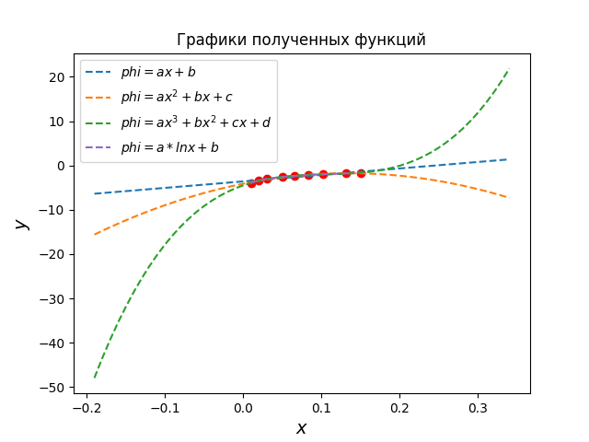
График для примера 3.

Вывод

Во время выполнения лабораторной работы были изучены методы аппроксимации функции методом наименьших квадратов. Также были программно реализованы на языке Python методы аппроксимации при помощи линейной, квадратической, кубической, логарифмической, экспоненциальной и показательной функций.

